Implementazione e Test creazione automatica dei test

1 Implementazione 3

1.1 Config 3

1.2 Login 3

1.3 Registrazione 8

1.4 Database 11

1.5 WEB 11

1.6 PDF 11

2 Test 12

2.1 Protocollo di test 12

2.2 Risultati test 14

3 Consuntivi 15

3.1 Gantt consuntivo 15

3.2 Costo Consuntivo 16

4 Conclusioni 17

4.1 Sviluppi futuri 17

4.2 Considerazioni personali 17

5 Sitografia 17

6 Allegati 17

# Implementazione

## Config

In questa parte di codice ci occupiamo di controllare la connessione con il database, con la funzione databaseConnection().

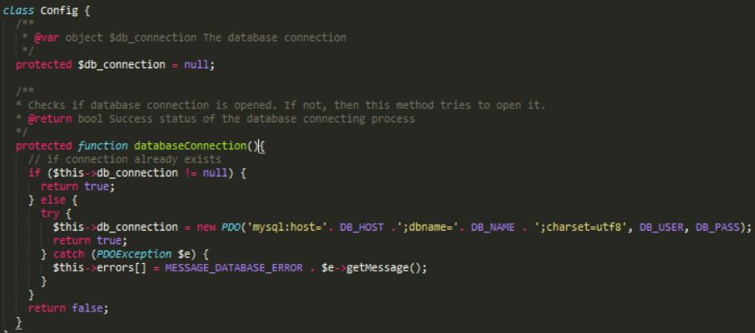

## Login

In questo pezzo di codice possiamo vedere il costruttore della classe di login:

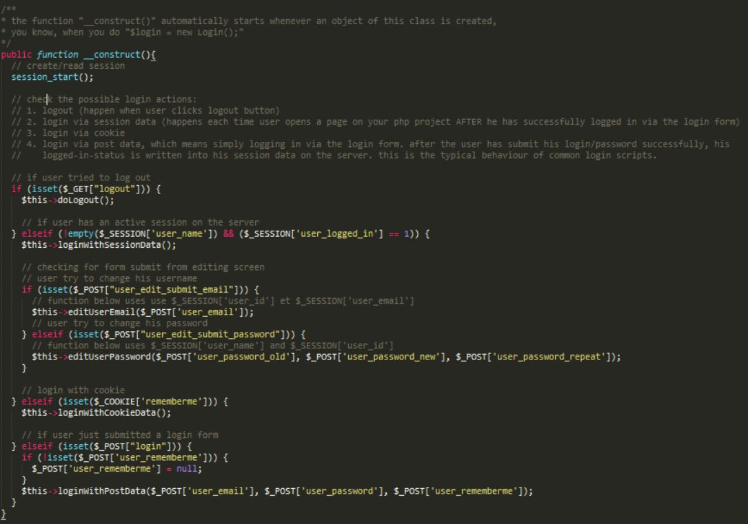

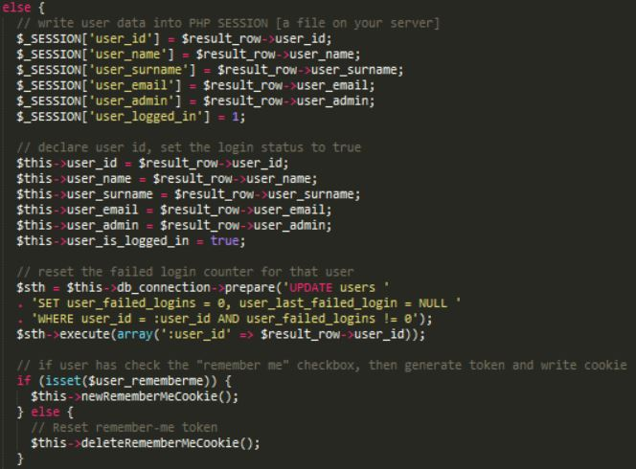

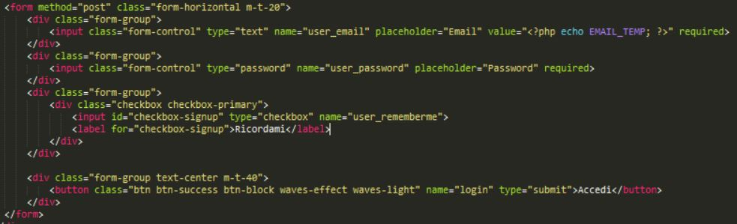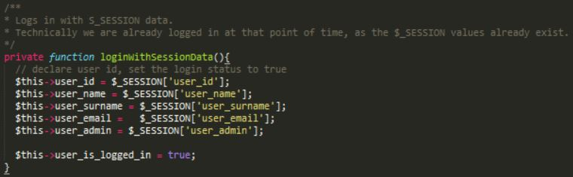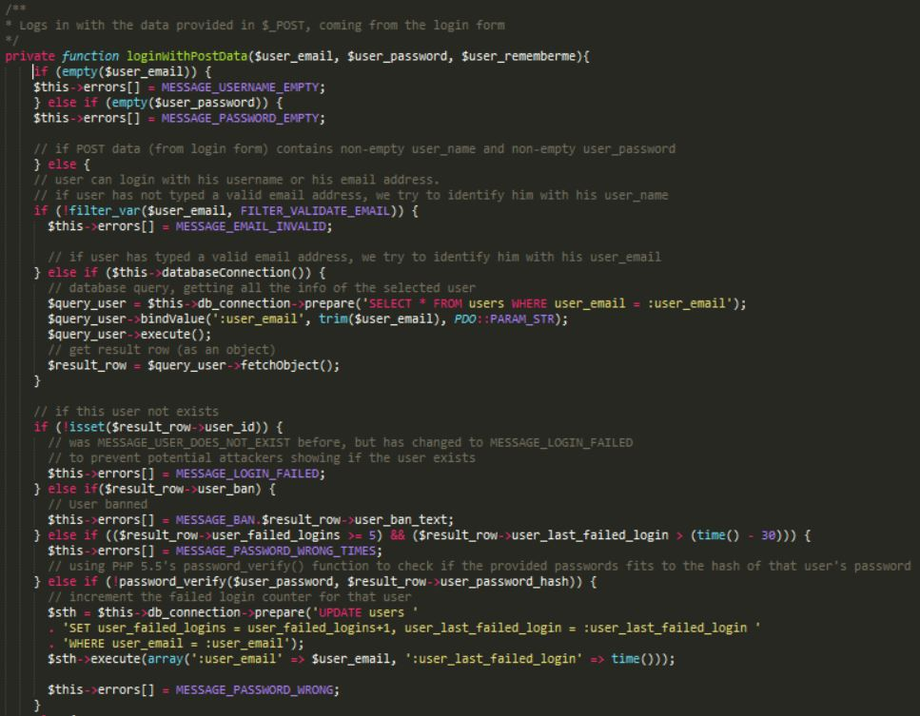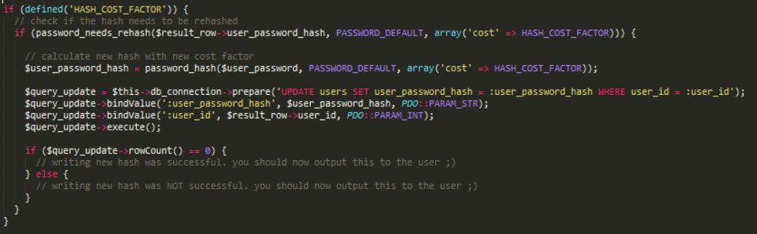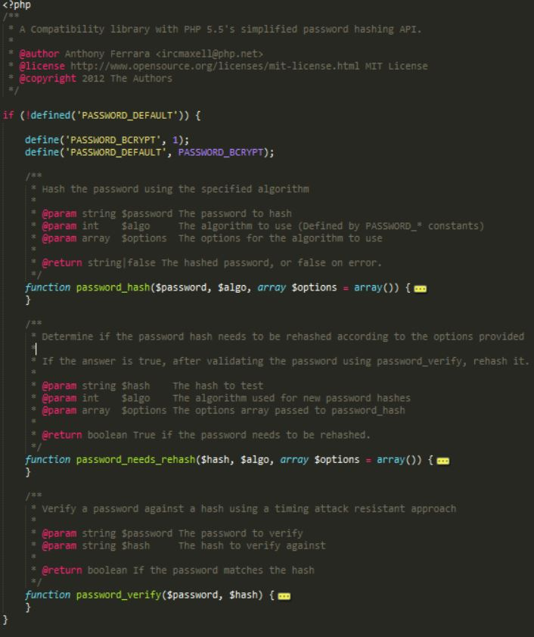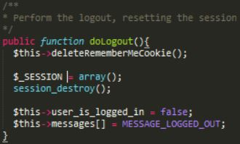

## Registrazione

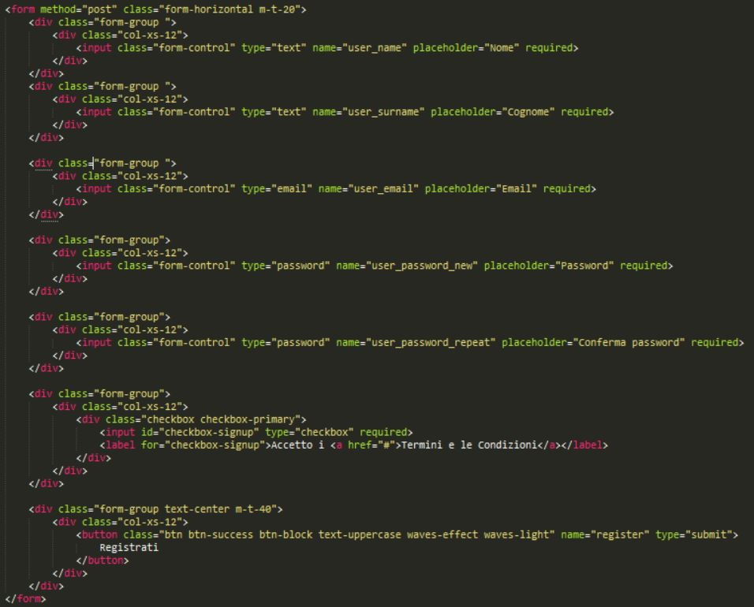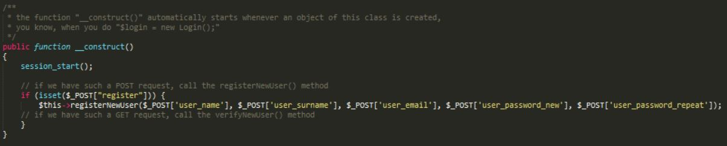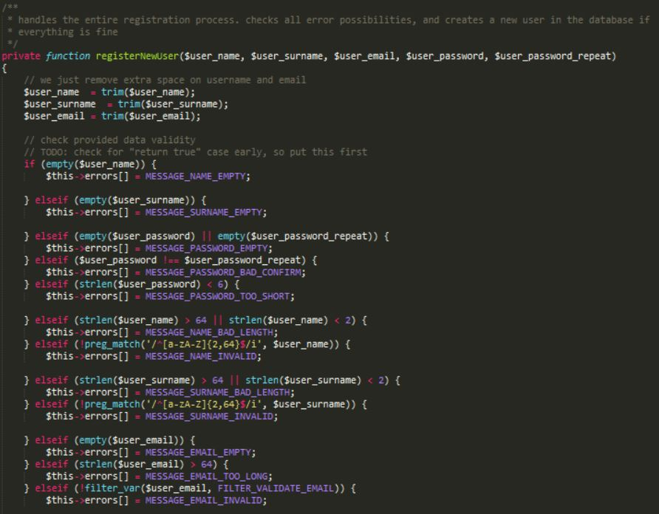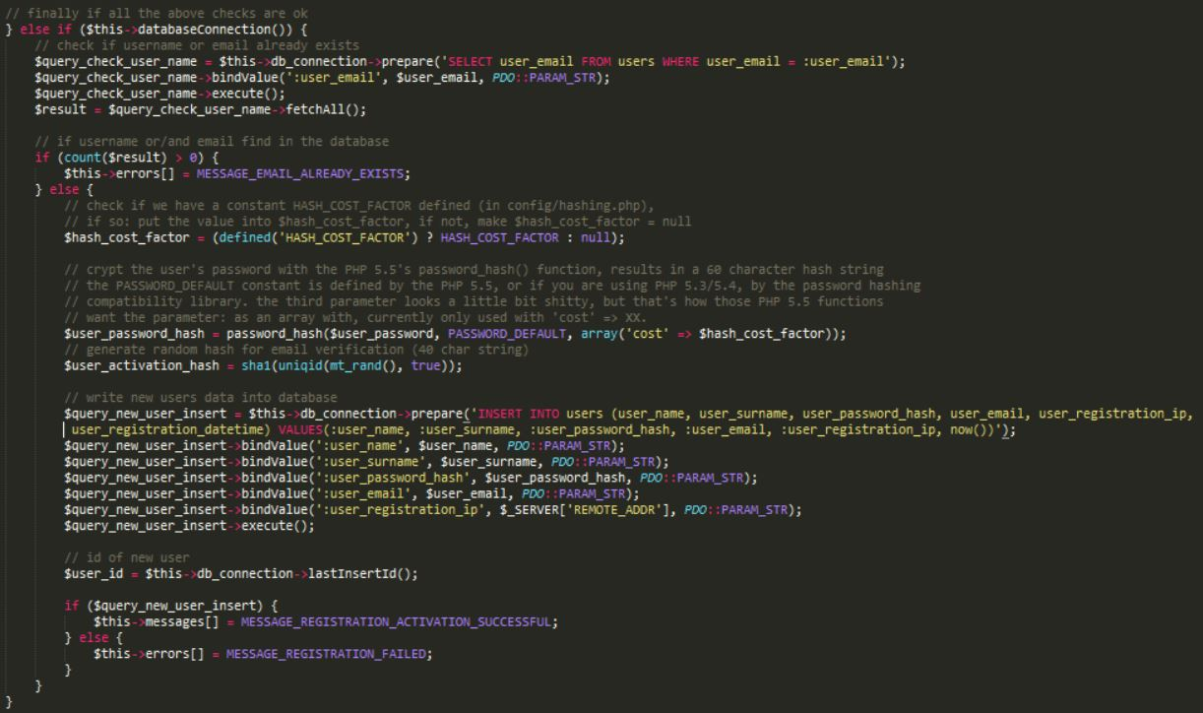

## Database

## WEB

## PDF

Per la creazione del PDF abbiamo usato una libreria scaricata da internet, ovvero FPDF.

# Test

## Protocollo di test

|  |  |  |  |
| --- | --- | --- | --- |
| **Test Case:**  **Riferimento**: | TC-001  REQ-001 | **Nome:** | Test Registrazione Admin |
| **Descrizione:** | Controlliamo se l’admin può accedere correttamente | | |
| **Prerequisiti:** | - | | |
| **Procedura:** | Screen login admin | | |
| **Risultati attesi:** | Accesso corretto | | |

|  |  |  |  |
| --- | --- | --- | --- |
| **Test Case:**  **Riferimento**: | TC-002  REQ-001 | **Nome:** | Test Registrazione Docente |
| **Descrizione:** | Controlliamo se il docente può accedere correttamente | | |
| **Prerequisiti:** | - | | |
| **Procedura:** | Screen login docente | | |
| **Risultati attesi:** | Accesso corretto | | |

|  |  |  |  |
| --- | --- | --- | --- |
| **Test Case:**  **Riferimento**: | TC-003  REQ-004 | **Nome:** | Test Gestione Utenti |
| **Descrizione:** | Controlliamo se l’amministratore può gestire i vari docenti | | |
| **Prerequisiti:** | 004/005 | | |
| **Procedura:** | Screen pagina gestione | | |
| **Risultati attesi:** | Gestione corretta di tutti i docenti | | |

|  |  |  |  |
| --- | --- | --- | --- |
| **Test Case:**  **Riferimento**: | TC-004  REQ-004 | **Nome:** | Creazione test Amministratore |
| **Descrizione:** | Controlliamo se l’amministratore può creare i test | | |
| **Prerequisiti:** | 002 | | |
| **Procedura:** | Screen pagina dei test | | |
| **Risultati attesi:** | Creazione avvenuta correttamente | | |

|  |  |  |  |
| --- | --- | --- | --- |
| **Test Case:**  **Riferimento**: | TC-005  REQ-005 | **Nome:** | Creazione test Docente |
| **Descrizione:** | Controlliamo se il docente può creare i test | | |
| **Prerequisiti:** | 002 | | |
| **Procedura:** | Screen pagina dei test | | |
| **Risultati attesi:** | Creazione avvenuta correttamente | | |

|  |  |  |  |
| --- | --- | --- | --- |
| **Test Case:**  **Riferimento**: | TC-006  REQ-003 | **Nome:** | Creazione PDF |
| **Descrizione:** | Controlliamo se l’admin e i docenti possono creare un pdf | | |
| **Prerequisiti:** | 005 | | |
| **Procedura:** | Screen pdf con domande | | |
| **Risultati attesi:** | Creazione avvenuta correttamente | | |

|  |  |  |  |
| --- | --- | --- | --- |
| **Test Case:**  **Riferimento**: | TC-007  REQ-004 | **Nome:** | Cambio opzioni Admin |
| **Descrizione:** | Possibilità all’admin di cambiare la password e l’email | | |
| **Prerequisiti:** | - | | |
| **Procedura:** | Screen pagina impostazioni | | |
| **Risultati attesi:** | Cambiamenti messi in pratica | | |

|  |  |  |  |
| --- | --- | --- | --- |
| **Test Case:**  **Riferimento**: | TC-008  REQ-005 | **Nome:** | Cambio opzioni Docente |
| **Descrizione:** | Possibilità al docente di cambiare la password e l’email | | |
| **Prerequisiti:** | - | | |
| **Procedura:** | Screen pagina impostazioni | | |
| **Risultati attesi:** | Cambiamenti messi in pratica | | |

## Risultati test

Tabella riassuntiva dei test effettuati, in questa tabella si possono vedere i test passati e i test che hanno portato ad un errore nel progetto:

|  |  |
| --- | --- |
| Riferimento Test | Risultato ottenuto |
| Test-001 | Test superato |
| Test-002 | Test superato |
| Test-003 | Test superato |
| Test-004 | Test superato |
| Test-005 | Test superato |
| Test-006 | Test superato |
| Test-007 | Test superato |
| Test-008 | Test superato |

# Consuntivi

## Gantt consuntivo

Nel gantt consuntivo abbiamo inserito le varie attività effettuate durante tutta la fase del nostro progetto. Tra il consuntivo e il preventivo ci sono stati dei cambiamenti, abbiamo realizzato prima la parte di login e poi la creazione del database, mentre nel preventivo avevo previsto il contrario. Inoltre abbiamo aggiunto anche la creazione del PDF, che ci ha occupato molto più tempo del previsto siccome dovevamo capire come funzionava la libreria FPDF.

Nell’immagine seguente sono rappresentate le varie attività con le proprie date di inizio e di fine:

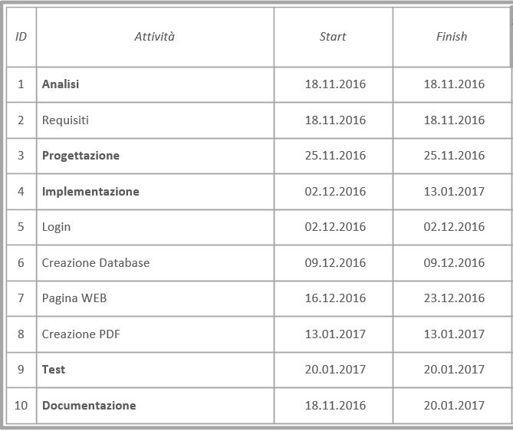

Nell’immagine è rappresentata la parte di pianificazione da noi realmente affrontata, in questa prima immagine sono raffigurate le durate delle nostre attività dal 18 novembre al 23 dicembre 2016. Qui si possono vedere effettivamente i cambiamenti rispetto al preventivo, inoltre abbiamo aggiunto un’altra milestone poiché ci siamo fissati degli obiettivi da raggiungere in quella data specifica:

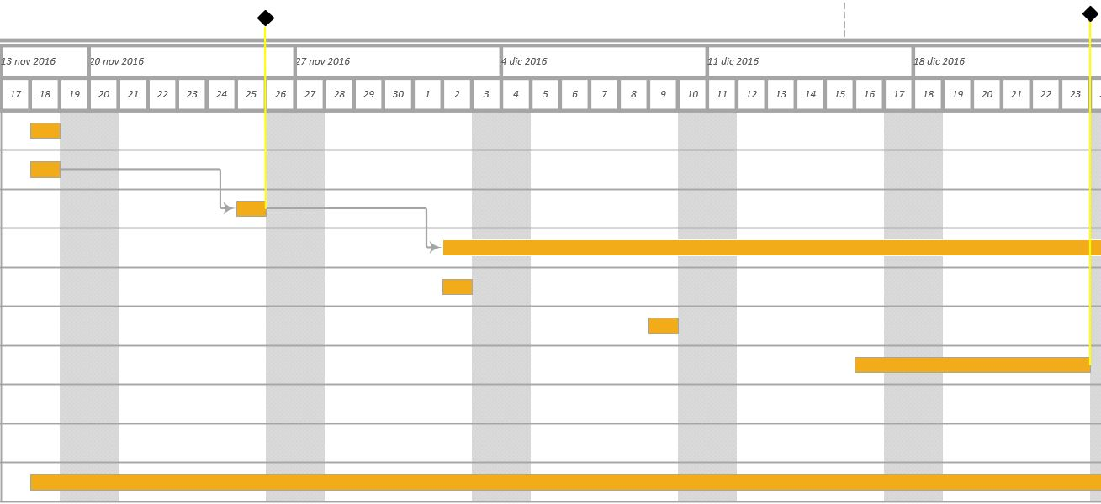

In questa seconda immagine è raffigurata la pianificazione reale del nostro lavoro svolto dal 24 dicembre 2016 al 20 gennaio 2017. Si può vedere che abbiamo risparmiato del tempo per la pagina web, così abbiamo investito più tempo per la parte del PDF, e in quel punto abbiamo messo la terza milestone poiché è davvero importante realizzare il PDF.

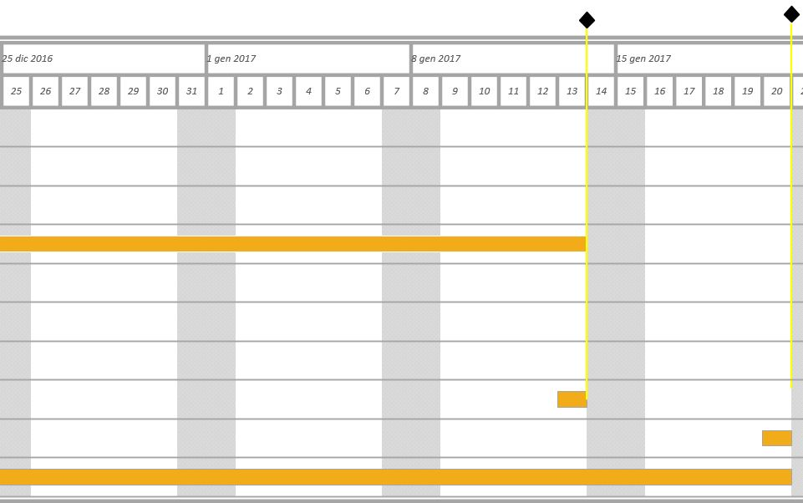

## Costo Consuntivo

Si può notare che il costo consuntivo e quello preventivo sono uguali, quindi abbiamo progettato bene i costi di questo progetto. Come per il preventivo l’unico costo che abbiamo avuto è quello delle risorse umane.

|  |  |
| --- | --- |
| Risorse umane (45CHF/h) | Costo |
| Alessandro (42 h), Dragan (42 h) | 3780 CHF |

# Conclusioni

In conclusione possiamo dire che questo progetto ci è stato molto utile per consolidare e riprendere tutte le competenze imparate in questi anni. È stato bello lavorare in coppia poiché se avevamo un problema potevamo chiedere al compagno, inoltre è stato molto utile saper dividere i diversi compiti così tutti e due avevamo da lavorare, senza che uno stesse a guardare mentre l’altro lavorava. Questo progetto sarà molto utile per i docenti che lo utilizzeranno poiché non dovranno creare i loro test su word, ma potranno usare semplicemente il nostro progetto molto chiaro e molto facile da utilizzare.

## Sviluppi futuri

In futuro potremmo BOOOOOH

## Considerazioni personali

In questo progetto abbiamo imparato ad usare molti linguaggi assieme, ed è stato molto interessante mettere assieme le nostre competenze per realizzare questo progetto.

# Sitografia

* http://www.w3schools.com/
* http://www.fpdf.org/

# Allegati

Elenco degli allegati:

* Diari di lavoro
* Prodotto